|  |
| --- |
| Aarón Hernández Álvarez  Gabriel Hernández Salazar  Santiago Abraham Izquierdo Cubas |

**PLATAFORMA MULTIJUEGOS**

METODOLOGÍAS DE DESARROLLO ÁGIL

2022

Índice de contenido

Disposiciones Previas 4

Descripción del producto 4

Asignación de prioridades a las historias de usuario 5

Planificación de Iteraciones 7

Tamaño de Iteraciones elegido 7

Sprint 0 8

Historias propuestas para el Sprint 0 8

Historias propuestas para el Sprint 1 (Preliminar) 8

Cálculo del factor de foco (Sprint 0) 9

Sprint 1 10

Historias propuestas el Sprint 1 (Post-Refactorización) 11

Deuda Técnica 11

Cálculo del factor de foco (Sprint 1) 12

Sprint 2 13

Historias propuestas el Sprint 2 14

Deuda Técnica 14

Cálculo del factor de foco (Sprint 2) 15

Gráfica de Burndown 16

Sprint 3 17

Historias propuestas el Sprint 3 18

Deuda Técnica 18

Cálculo del factor de foco (Sprint 3) 19

ANEXO I: Relación de historias de Usuario 20

Sprint 0 20

Sprint 1 27

Sprint 2 32

Sprint 3 34

ANEXO II: Estándares adoptados 38

Nomenclatura del proyecto 38

Nomenclatura de los commits en el repositorio 39

Nomenclatura de las PR en el repositorio 40

ANEXO III: Retrospectives 41

Retrospective Sprint 0 41

Cosas que se han hecho bien 41

Cosas que se han hecho mal 42

Cosas que deberíamos hacer 42

Acciones a tomar 43

Retrospective Sprint 1 44

Cosas que se han hecho bien 44

Cosas que se han hecho mal 45

Cosas que deberíamos hacer 45

Acciones a tomar 46

Retrospective Sprint 2 47

Cosas que se han hecho bien 47

Cosas que se han hecho mal 48

Cosas que deberíamos hacer 48

Acciones a tomar 49

# Disposiciones Previas

## Descripción del producto

Para el proyecto de la asignatura se decidió desarrollar una plataforma multijuegos empleando el motor Unity3D. De forma resumida, se trata de una interfaz centralizada donde el jugador puede jugar varios clásicos arcade desde un panel único.

Entre los títulos propuestos se han establecido los siguientes para cada miembro del equipo:

**Santiago**: ***Breakout****, Flappy Birds*

**Aaron**: ***Pong****, Head Soccer.*

**Gabriel**: ***Asteroid****, Arkanoid.*

Para las primeras iteraciones, el equipo se centrará principalmente en el desarrollo individual de los juegos asignados a cada uno y de la interfaz de entrada principal. En los siguientes apartados se describen de forma mucho más detallada dichas asignaciones.

## Asignación de prioridades a las historias de usuario

Se decidió la priorización debatiendo en grupo siguiendo la metodología MoSCoW, esto es, qué historias deben, deberían, podrían y no van a ser incluidas en la iteración.

Como se observa en la Tabla 1, se estimaron como altamente prioritarias (Must) aquellas tareas que estuviesen altamente relacionadas con actividades de creación, medianamente prioritarias aquellas que tuvieran implicación en la modificación de entidades y en niveles bajo y nulo (Could and Won’t) aquellas que dependiesen de entidades ya implementadas para poder ser desarrolladas, o que, por su nivel de complejidad, no se fuesen a desarrollar en esta versión del producto.

|  |  |  |  |  |  |  |  |  |  |  |  |  |  |  |  |  |  |  |  |  |  |  |  |  |  |  |  |  |  |  |  |  |  |  |  |  |  |  |  |  |  |  |  |  |  |  |  |  |  |  |  |  |  |  |  |  |  |  |  |  |  |  |  |  |  |  |  |  |  |  |  |  |  |  |  |  |  |  |  |  |  |  |  |  |  |  |  |  |  |  |  |  |  |  |  |  |  |  |  |  |  |  |  |  |  |  |  |  |  |  |  |  |  |  |  |  |  |  |  |  |  |  |  |  |  |  |  |  |  |  |  |  |  |  |  |  |  |  |  |  |
| --- | --- | --- | --- | --- | --- | --- | --- | --- | --- | --- | --- | --- | --- | --- | --- | --- | --- | --- | --- | --- | --- | --- | --- | --- | --- | --- | --- | --- | --- | --- | --- | --- | --- | --- | --- | --- | --- | --- | --- | --- | --- | --- | --- | --- | --- | --- | --- | --- | --- | --- | --- | --- | --- | --- | --- | --- | --- | --- | --- | --- | --- | --- | --- | --- | --- | --- | --- | --- | --- | --- | --- | --- | --- | --- | --- | --- | --- | --- | --- | --- | --- | --- | --- | --- | --- | --- | --- | --- | --- | --- | --- | --- | --- | --- | --- | --- | --- | --- | --- | --- | --- | --- | --- | --- | --- | --- | --- | --- | --- | --- | --- | --- | --- | --- | --- | --- | --- | --- | --- | --- | --- | --- | --- | --- | --- | --- | --- | --- | --- | --- | --- | --- | --- | --- | --- | --- | --- | --- | --- | --- |
| **Tabla 1**  *Priorización de actividades mediante MoSCoW.*   |  |  |  |  |  | | --- | --- | --- | --- | --- | | **MoSCoW** | **Must** | **Should** | **Could** | **Wont** | | HU1 | X |  |  |  | | HU2 - Añadir menú de ajustes en el menú principal |  |  | X |  | | HU3 - Ajustar volumen del juego. |  | X |  |  | | HU4 - Ajustar formato de pantalla |  | X |  |  | | HU5 - Pausar juego | X |  |  |  | | HU6 - Salir de un juego | X |  |  |  | | HU7 - Abrir ajustes en juego |  |  | X |  | | HU8 - Ajustar dificultad del juego |  | X |  |  | | HU9 - Cambiar estilo del juego |  |  |  | X | | HU10 - Abrir el Pong. | X |  |  |  | | HU11 - Mover mi paleta. | X |  |  |  | | HU12 - Jugar, ganar y perder al Pong | X |  |  |  | | HU13 - Ajustar velocidad pelota Pong |  | X |  |  | | HU14 - Ajustar velocidad paleta de IA |  | X |  |  | | HU15 - Abrir el Arkanoids | X |  |  |  | | HU16 - Mover mi nave | X |  |  |  | | HU17 - Disparar proyectiles | X |  |  |  | | HU18 - Jugar, ganar y perder al Arkanoids | X |  |  |  | | HU19 - Ajustar velocidad de los asteroides |  | X |  |  | | HU20 - Ajustar tasa de aparición de asteroides |  | X |  |  | | HU21 - Abrir el Breakout | X |  |  |  | | HU22 - Mover mi plataforma | X |  |  |  | | HU23 - Jugar, ganar y perder al Breakout | X |  |  |  | | HU24 - Ajustar número de ladrillos |  |  | X |  | | HT1 – Aprendizaje del motor Unity | X |  |  |  | | HT2 – Documentación de fases del proyecto | X |  |  |  | | HT3 – Documentacion de fases de las iteraciones | X |  |  |  | |

# Planificación de Iteraciones

## Tamaño de Iteraciones elegido

Para este apartado se consultó con el profesor respecto a cuánto tiempo se preveía disponer para desarrollar el prototipo de la aplicación.

Al estimarse aproximadamente un mes para la realización de la práctica, se propusieron dos opciones:

* Realizar iteraciones muy rápidas de 1 semana, dando como total 4 iteraciones en el primer mes de desarrollo.
* Realizar iteraciones medianamente rápidas de 2 semanas, resultando, en este caso, dos iteraciones.

Finalmente, y tras debatirlo en grupo considerando el tamaño de la aplicación y las circunstancias actuales de todos los miembros, se decidió tomar la segunda opción y realizar iteraciones de dos semanas.

## Sprint 0

Para la primera iteración se decidió comenzar con las historias de usuario que conllevan el despliegue de la infraestructura principal del proyecto, de manera que en las siguientes se pueda ir añadiendo funcionalidades sobre lo que ya se tenga hecho y correctamente testeado.

### Historias propuestas para el Sprint 0

*HT1: Aprendizaje del Motor Unity (1p),*

*HT2: Documentación de fases del proyecto (1p)*

*HT3: Documentación de fases de las iteraciones (1p).*

*HU10: Abrir el Pong (1p),*

*HU15: Abrir el Arkanoids (1p)*

*HU11: Mover paleta en Pong (1p)*

*HU13: Ajustar velocidad pelota Pong (1p)*

*HU14: Ajustar velocidad paleta de IA (1p)*

*HU16: Mover nave en Arkanoids (2p)*

*HU17: Disparar proyectiles (2p)*

*HU21: Abrir el Breakout (1p)*

*HU22: Mover plataforma en Breakout (1p)*

En total se cuenta con 16 puntos de historia para el primer sprint, quedando en pila de producto aquellas más complejas, destinadas principalmente al

### Historias propuestas para el Sprint 1 (Preliminar)

*HT2: Documentación de fases del proyecto (1p)*

*HT3: Documentación de fases de las iteraciones (1p).*

*HU12: Jugar, ganar y perder al pong (5p).*

*HU18: Jugar, ganar y perder al Arkanoids (5p).*

*HU23: Jugar, ganar y perder al Breakout (5p).*

Para el segundo sprint se propone historias relacionadas con la dinámica de cada uno de los juegos implementados, estimando un total de 17 puntos, acorde con la primera iteración.

### Cálculo del factor de foco (Sprint 0)

|  |
| --- |
| Teniendo en cuenta la organización actual, definiremos el cálculo del factor de foco de la siguiente forma:  **Semanas de cada Sprint:** 2 semanas (10 días laborales)  **Miembros del equipo:** 3 miembros (30 Días Hombre Ideales disponibles)  **Días Hombre Reales (DHR):** Días declarados como realmente disponibles por parte de los miembros del equipo:   * **Santiago:** 6 Días * **Gabriel:** 6 Días * **Aarón:** 6 Días   **Total:** 18 Días Hombre Reales disponibles |
| **Puntos de historia promedio por Sprint (PHPS):** 16,5 puntos Sprint. Se establecen 16 para el Sprint 1 y se proponen 17 para el Sprint 2.  El cálculo del factor de foco estimado en S0 es de:  16,5/30 = 0,55% |
| La velocidad estimada es, por tanto:  VE = DHR * Factor Foco  **VE 0,55 * 18 DHR ~= 10 puntos de historia** |

## Sprint 1

Para la segunda iteración, se encontró el problema de que las tres historias de usuario debían ser refactorizadas debido a su condición de épicas, por ello. En la *Planning* se llevaron a cabo la descomposición y estimación pertinentes, procurando mantener el número de puntos asignados con respecto al Sprint previo.

Por ende, las historias para esta iteración quedaron de la siguente forma:

**Tabla 2**

*Priorización de actividades mediante MoSCoW.(Sprint 1)*

|  |  |  |  |  |
| --- | --- | --- | --- | --- |
| **Moscow** | **M** | **S** | **C** | **W** |
| **HU12: Jugar, ganar y perder al pong (5p).** |  |  |  |  |
| HU12.1 - añadir marcador | X |  |  |  |
| HU12.2 - incrementar puntuación en pong | X |  |  |  |
| HU12.3 - recargar lanzamiento después de puntuar | X |  |  |  |
| HU12.4: - ajustar condición de victoria en pantalla de opciones | X |  |  |  |
| HU12.5: - añadir opción de pausa |  | X |  |  |
| HU12.6: - ocultar elementos al finalizar la partida | X |  |  |  |
| HU12.7: - mostrar pantalla de finalización | X |  |  |  |
| **HU18: Jugar, ganar y perder al Arkanoids (5p).** |  |  |  |  |
| HU18.1: - añadir contador de vida | X |  |  |  |
| HU18.2: - asteroide grande se rompe cuando es disparado | X |  |  |  |
| HU18.3: - añadir respawn tras muerte | X |  |  |  |
| HU18.4: - ocultar elementos al finalizar a partida |  | X |  |  |
| HU18.5: - mostrar pantalla de finalización | X |  |  |  |
| HU18.6: - añadir opción de pausa |  | X |  |  |
| **HU23: Jugar, ganar y perder al Breakout (5p).** |  |  |  |  |
| HU23.1: - mover la pelota | X |  |  |  |
| HU23.1: - destruir bloque al impacto con la pelota | X |  |  |  |
| HU23.3: - implemetar condición de victoria |  | X |  |  |
| HU23.4: - implementar condición de derrota | X |  |  |  |
| HU23.5: - ocultar elementos al finalizar la partida | X |  |  |  |
| HU23.6: - añadir marcador |  | X |  |  |
| HU23.7: - añadir opción de pausa | X |  |  |  |

### Historias propuestas el Sprint 1 (Post-Refactorización)

*HT2: Documentación de fases del proyecto (1p)*

*HT3: Documentación de fases de las iteraciones (1p).*

*HU12.1 - añadir marcador (0.5 p).*

*HU12.2 - incrementar puntuación en pong (0.5p).*

*HU12.3 - recargar lanzamiento después de puntuar (1p).*

*HU12.4: - ajustar condición de victoria en pantalla de opciones (0.5p).*

*HU12.6: - ocultar elementos al finalizar la partida (0.5p).*

*HU12.7: - mostrar pantalla de finalización (2p).*

*HU18.1: - añadir contador de vida (1p).*

*HU18.2: - asteroide grande se rompe cuando es disparado (2p).*

*HU18.3: - añadir respawn tras muerte (1p).*

*HU18.5: - mostrar pantalla de finalización (0.5p).*

*HU23.1: - mover la pelota (0.5p)*

*HU23.1: - destruir bloque al impacto con la pelota (0.5p).*

*HU23.4: - implementar condición de derrota (0.5p)*

*HU23.5: - ocultar elementos al finalizar la partida (0.5p).*

*HU23.7: - añadir opción de pausa (2 p).*

Para esta iteración valoramos integrar 15 puntos de historia a partir de la refactorización de las épicas ya contempladas. No se distancia mucho de los 16 puntos que se estimaron en el anterior *Sprint.*

### Deuda Técnica

Como deuda técnica, asumimos las siguientes historias, que tendrán que ser completadas en futuras iteraciones.

* *HU12.5: - añadir opción de pausa*
* *HU18.4: - ocultar elementos al finalizar a partida*
* *HU18.6: - añadir opción de pausa*
* *HU23.3: - implementar condición de victoria*
* *HU23.6: - añadir marcador*

### Cálculo del factor de foco (Sprint 1)

|  |
| --- |
| Teniendo en cuenta la organización actual, definiremos el cálculo del factor de foco de la siguiente forma:  **Semanas de cada Sprint:** 2 semanas (10 días laborales)  **Miembros del equipo:** 3 miembros (30 Días Hombre Ideales disponibles)  **Días Hombre Reales (DHR):** Días declarados como realmente disponibles por parte de los miembros del equipo:   * **Santiago:** 6 Días * **Gabriel:** 6 Días * **Aarón:** 6 Días   **Total:** 18 Días Hombre Reales disponibles |
| **Puntos de historia promedio por Sprint (PHPS):** 15 puntos por Sprint. Partimos de los 15 realizados en el Sprint 0 y se proponen 15 para el Sprint 1. El promedio resultante es de 30/2 = 15 puntos  El cálculo del factor de foco estimado en S1 es de:  15/30 = 0,50 = 50% |
| La velocidad estimada es, por tanto:  VE = DHR * Factor Foco  **VE = 0,50 * 18 DHR ~= 9 puntos de historia** |

## Sprint 2

Para la tercera iteración, se insertaron nuevas historias dentro de la pila del producto debido a que la deuda técnica y la gran mayoría de las anteriores habían sido asumidas, por ello. En la *Planning* se llevaron a cabo la estimación y posterior adición de estas historias.

**Tabla 3**

*Priorización de actividades mediante MoSCoW.(Sprint 2)*

|  |  |  |  |  |
| --- | --- | --- | --- | --- |
| **Moscow** | **M** | **S** | **C** | **W** |
| HU12.5: - añadir opción de pausa | X |  |  |  |
| HU25: - añadir sonido al Pong | X |  |  |  |
| HU26 – Refactorización Pong | X |  |  |  |
| HU28 - Cambiar estilo pong |  | X |  |  |
| HU29 - Ajustar formula de incremento | X |  |  |  |
| HU18.4: - ocultar elementos al finalizar a partida | X |  |  |  |
| HU18.5: - mostrar pantalla de finalización | X |  |  |  |
| HU18.6: - añadir opción de pausa | X |  |  |  |
| HU27: - añadir sonido al Arkanoid |  | X |  |  |
| HU23.3: - implementar condición de victoria | X |  |  |  |
| HU23.7: - añadir opción de pausa | X |  |  |  |
| HU24 - Ajustar número de ladrillos |  | X |  |  |
| HT1 – Aprendizaje del motor Unity | X |  |  |  |
| HT2 – Documentación de fases del proyecto | X |  |  |  |
| HT3 – Documentacion de fases de las iteraciones | X |  |  |  |

### Historias propuestas el Sprint 2

*HU12.5: - Añadir opción de pausa (2p)*

*HU25: - Añadir sonido al Pong (1p)*

*HU26: - Refactorizar Pong (0.5p)*

*HU28: - Cambiar estilo Pong (1p)*

*HU29: - Ajustar formula de incremento (2p)*

*HU18.4: - ocultar elementos al finalizar a partida (0.5p)*

*HU18.5: - mostrar pantalla de finalización (0.5p)*

*HU18.6: - añadir opción de pausa (2p)*

*HU27: - añadir sonido al Arkanoid (2p)*

*HU23.3: - implementar condición de victoria (2p)*

*HU23.7: - añadir opción de pausa (2p)*

*HU24 - Ajustar número de ladrillos (2p)*

*HT1: - Aprendizaje del motor Unity (1p)*

*HT2: - Documentación de fases del proyecto (1p)*

*HT3: - Documentación de fases de las iteraciones (1p)*

Para esta iteración valoramos integrar 20,5 puntos de historia a partir de la refactorización de las épicas ya contempladas. Se distancian ligeramente de los 16 puntos promedio, pero se justifica en el rendimiento ofrecido por el equipo en las dos ultimas iteraciones.

### Deuda Técnica

Para esta iteración se asumió parte de la deuda técnica existente, por lo que la pila pendiente queda de la siguiente forma:

* *HU23.6: - añadir marcador en Breakout*

### Cálculo del factor de foco (Sprint 2)

|  |
| --- |
| Teniendo en cuenta la organización actual, definiremos el cálculo del factor de foco de la siguiente forma:  **Semanas de cada Sprint:** 2 semanas (10 días laborales)  **Miembros del equipo:** 3 miembros (30 Días Hombre Ideales disponibles)  **Días Hombre Reales (DHR):** Días declarados como realmente disponibles por parte de los miembros del equipo:   * **Santiago:** 6 Días * **Gabriel:** 6 Días * **Aarón:** 6 Días   **Total:** 18 Días Hombre Reales disponibles |
| **Puntos de historia promedio por Sprint (PHPS):** 17,3 puntos por Sprint. Partimos de los 15 realizados de media en los Sprint 0-1 y se proponen 20,5 para el Sprint 2. El promedio resultante es de 52/3 = 17,33 puntos  El cálculo del factor de foco estimado en S0 es de:  17,33/30 = 0,57 = 50% |
| La velocidad estimada es, por tanto:  VE = DHR * Factor Foco  **VE = 0,57 * 18 DHR ~= 11 puntos de historia** |

### Gráfica de Burndown

**Figura 1**

*Gráfica de Burndown del proyecto a fecha de entrega del informe (Sprint 2)*

## Sprint 3

Para esta iteración, se plantearon los tres nuevos juegos a programar por parte del equipo: Head Soccer, Flappy Bird y Space Invaders. Se incluyeron las historias correspondientes y se estimaron, como ya se viene haciendo de iteraciones previas..

El Sprint Backlog queda de la siguiente manera:

**Tabla 3**

*Priorización de actividades mediante MoSCoW.(Sprint 3)*

|  |  |  |  |  |
| --- | --- | --- | --- | --- |
| **Moscow** | **M** | **S** | **C** | **W** |
| HU32: Crear escena de Head Soccer | X |  |  |  |
| HU33: Instanciar lanzador de pelota | X |  |  |  |
| HU34: Crear personaje de HeadSoccer | X |  |  |  |
| HU35: Añadir movilidad al personaje | X |  |  |  |
| HU36: Probar físicas de salto en el el personaje | X |  |  |  |
| HU37: Añadir Sprites de personajes | X |  |  |  |
| HU38: Añadir Sprites de fondos | X |  |  |  |
| HU39: Cambiar sprites de fondos |  | X |  |  |
| HU30 - Refactorización de Breakout |  | X |  |  |
| HU31 - Añadir escena FlappyBirds | X |  |  |  |
| HU40: Refactorizar juego Arkanoid |  | X |  |  |
| HU41: Crear escena Space Invaders | X |  |  |  |
| HU42: Añadir movilidad a la nave | X |  |  |  |
| HU43: Añadir movimiento a los alienigenas | X |  |  |  |
| HU44: Disparar proeyctiles desde la nave | X |  |  |  |
| HU45: Permitir a los alienigenas disparar de forma aleatoria |  | X |  |  |
| HT1 – Aprendizaje del motor Unity | X |  |  |  |
| HT2 – Documentación de fases del proyecto | X |  |  |  |
| HT3 – Documentacion de fases de las iteraciones | X |  |  |  |

### Historias propuestas el Sprint 3

*HU32: Crear escena de Head Soccer*

*HU33: Instanciar lanzador de pelota*

*HU34: Crear personaje de HeadSoccer*

*HU35: Añadir movilidad al personaje*

*HU36: Probar físicas de salto en el el personaje*

*HU37: Añadir Sprites de personajes*

*HU38: Añadir Sprites de fondos*

*HU39: Cambiar sprites de fondos*

*HU30 - Refactorización de Breakout*

*HU31 - Añadir escena FlappyBirds*

*HU40: Refactorizar juego Arkanoid*

*HU41: Crear escena Space Invaders*

*HU42: Añadir movilidad a la nave*

*HU43: Añadir movimiento a los alienigenas*

*HU44: Disparar proeyctiles desde la nave*

*HU45: Permitir a los alienigenas disparar de forma aleatoria*

*HT1 – Aprendizaje del motor Unity*

*HT2 – Documentación de fases del proyecto*

*HT3 – Documentacion de fases de las iteraciones*

Para esta iteración valoramos integrar 18 puntos de historia a partir de la refactorización de las épicas ya contempladas. Se mantienen en la línea de los 17,3 puntos promedio.

### Deuda Técnica

* *No hay deuda técnica por asignar.*

### Cálculo del factor de foco (Sprint 3)

|  |
| --- |
| Teniendo en cuenta la organización actual, definiremos el cálculo del factor de foco de la siguiente forma:  **Semanas de cada Sprint:** 2 semanas (10 días laborales)  **Miembros del equipo:** 3 miembros (30 Días Hombre Ideales disponibles)  **Días Hombre Reales (DHR):** Días declarados como realmente disponibles por parte de los miembros del equipo:   * **Santiago:** 2 Días * **Gabriel:** 6 Días * **Aarón:** 6 Días   **Total:** 18 Días Hombre Reales disponibles |
| **Puntos de historia promedio por Sprint (PHPS):** 17,7 puntos por Sprint. Partimos de los 17,3 realizados de media en los Sprint 0-2 y se proponen 18 para el Sprint 3. El promedio resultante es de (17,33+18)/2 ~= 17,7 puntos promedio por Sprint  El cálculo del factor de foco estimado en S0 es de:  17,7/30 = 0,59 = 60% |
| La velocidad estimada es, por tanto:  VE = DHR * Factor Foco  **VE = 0,59 * 14 DHR ~= 8,26 puntos de historia** |

# ANEXO I: Relación de historias de Usuario

## Sprint 0

|  |  |  |
| --- | --- | --- |
| **HU1 - Añadir menú de selección de juegos.** | | |
| **Estimación:** 3 días x 4h = 12h | Must | Dependencias: |
| **Descripción:** Como jugador quiero poder acceder a un menú de selección de juegos al iniciar la aplicación. | | |
| **Validación:** Al iniciar la aplicación se abrirá un menú de selección con un cuatro botones, 3 para seleccionar el Pong, Arkanoid y Asteroids y otro para los ajustes. Los botones serán negros con letras blancas estilo pixelado y el fondo será una ilustración arcade. | | |

|  |  |  |
| --- | --- | --- |
| **HU2 - Añadir menú de ajustes en el menú principal.** | | |
| **Estimación:** 3 días x 4h = 12h | Should | Dependencias: HU1, HU3, HU4. |
| **Descripción:** como usuario quiero poder acceder a un menú de ajustes en el menú de selección para ajustar el volumen de la música y el formato de pantalla. | | |
| **Validación:** Estando en el menú principal, al apretar el botón de ajustes, aparecerá una pantalla con fondo negro y en ella habrá dos botones, uno que permitirá cambiar el formato de pantalla entre “Pantalla completa” y “Modo ventana” y el otro que permitirá que suene o no la música de fondo. | | |

|  |  |  |
| --- | --- | --- |
| **HU3 - Ajustar volumen del juego.** | | |
| **Estimación:** 2 días x 4h = 8h | Could | Dependencias: HU2 |
| **Descripción:** como jugador quiero poder decidir si quitar o no la música de fondo. | | |
| Validación: al hacer click en el recuadro de “Silenciar volumen” dentro del pertinente botón en los ajustes, una X aparecerá en el recuadro y la música dejará de sonar. | | |

|  |  |  |
| --- | --- | --- |
| **HU4 - Ajustar formato de pantalla** | | |
| **Estimación:** 2 días x 4h = 8h | Could | Dependencias: HU2 |
| **Descripción:** como jugador quiero poder decidir si quiero jugar en pantalla completa o en modo ventana. | | |
| Validación: Al hacer click en el recuadro de “Modo de pantalla” dentro del pertinente botón en los ajustes, el icono cambiará entre un cuadrado completo, pantalla completa, y un subcuadrado por encima de otro, modo ventana. | | |

|  |  |  |
| --- | --- | --- |
| **HU5 - Pausar juego** | | |
| **Estimación:** 2 días x 4h = 8h | Must | Dependencias: |
| **Descripción:** como jugador quiero poder pausar un juego. | | |
| **Validación:** al apretar la tecla “ESC” la escena se congelará y se abrirá un menú de pausa en el que aparecerán cuatro botones sobre fondo negro, Ajustes, Dificultad, Estilo, Salir.  Si se vuelve a apretar “ESC” la acción se reanudará. | | |

|  |  |  |
| --- | --- | --- |
| **HU6 - Salir de un juego** | | |
| **Estimación:** 2 días x 4h = 8h. | Must | Dependencias: HU5, HU1 |
| **Descripción:** como jugador quiero poder salir de un juego en acción y volver al menú principal. | | |
| **Validación:** al pausar un juego (HU8) y hacer click en el botón “Salir” se cerrará la escena de juego actual y se abrirá la escena de menú de selección (HU1). | | |

|  |  |  |
| --- | --- | --- |
| **HU7 - Abrir ajustes en juego** | | |
| **Estimación:** 1 días x 4h = 4h | Could | Dependencias: HU5 |
| **Descripción:** como jugador quiero poder acceder a los ajustes en medio de un juego. | | |
| **Validación:** al pausar un juego (HU8) y hacer click en el botón “Ajustes” se abrirá un menú de ajustes (HU2). | | |

|  |  |  |
| --- | --- | --- |
| **HU8 - Ajustar dificultad del juego** | | |
| **Estimación:** 3 día x 4h = 12h | Should | Dependencias: HU5 |
| **Descripción:** como jugador quiero poder cambiar la dificultad en medio de la partida. | | |
| **Validación:** al hacer click en el botón dificultad (HU8), aparecerá un menú desplegable en el que habrá 3 botones: Fácil, Medio y Difícil. Marcada con el fondo en gris (frente a fondos negros) estará la opción de dificultad actual. Si se selecciona otra dificultad que no sea la seleccionada actualmente, el fondo de los botones cambiará para mostrar el cambio. | | |

|  |  |  |
| --- | --- | --- |
| **HU9 - Cambiar estilo del juego** | | |
| **Estimación:** 3 días x 4h = 12h | Could | Dependencias: HU5 |
| **Descripción:** como jugador quiero poder cambiar el estilo del juego que estoy ejecutando. | | |
| **Validación:** al hacer click en el botón de Estilo (HU8), aparecerá un menú desplegable en el que habrá 3 botones A, B, C. Si se selecciona A la gama cromática pasará a ser azul, B será roja y C será verde. | | |

|  |  |  |
| --- | --- | --- |
| **HU10 - Abrir el Pong.** | | |
| **Estimación:** 1 días x 4h = 4h | Must | Dependencias: HU1 |
| **Descripción:** como jugador quiero poder jugar al pong. | | |
| **Validación:** estando en el menú de selección se clickará en el botón específico de Pong, al hacerlo se ha de abrir una instancia de la escena funcional del Pong. | | |

|  |  |  |
| --- | --- | --- |
| **HU11 - Mover mi paleta.** | | |
| **Estimación:** 1 día x 4h = 4h | Must | Dependencias: HU10 |
| **Descripción:** como jugador quiero poder controlar el movimiento vertical de mi paleta en el Pong. | | |
| **Validación:** al pulsar las flechas de dirección arriba y abajo, tu paleta irá hacia arriba y abajo. | | |

|  |  |  |
| --- | --- | --- |
| **HU12 – Jugar, ganar y perder al pong** | | |
| **Estimación:** 5 días x 4h = 20h | Must | Dependencias: HU10 |
| **Descripción:** como jugador quiero poder ganar o perder una partida al Pong. | | |
| **Validación:** al iniciar la partida la pelota se dirigirá hacia el campo del jugador, si este hace colisionar la pelota contra su paleta, esta saldrá en dirección hacia el campo contrario, ídem con la IA. Si la IA o el jugador no consiguen llegar a la pelota y esta sobrepasa sus paletas, el jugador contrario se llevará un punto. Ganará aquel que consiga 10 puntos. | | |

|  |  |  |
| --- | --- | --- |
| **HU13 - Ajustar velocidad pelota Pong** | | |
| **Estimación:** 1 día x 4h = 4h | Should | Dependencias: HU8, HU10 |
| **Descripción:** como jugador quiero poder modificar la velocidad de la pelota en el Pong. | | |
| **Validación:** al cambiar la dificultad (HU8) dentro del juego Pong (HU10) la variable de velocidad de la pelota cambiará en consecuencia (0.5, 1 y 1.5 respectivamente). | | |

|  |  |  |
| --- | --- | --- |
| **HU14 - Ajustar velocidad paleta de IA** | | |
| **Estimación:** 1 día x 4h = 4h | Should | Dependencias: HU8, HU10 |
| **Descripción:** como jugador quiero poder modificar la velocidad de la pelota en el Pong | | |
| **Validación:** al cambiar la dificultad (HU8) dentro del juego Pong (HU10) la variable de velocidad de la paleta de la IA cambiará en consecuencia (0.25, 0,80 y 1.3 respectivamente) | | |

|  |  |  |
| --- | --- | --- |
| **HU15 - Abrir el Arkanoids** | | |
| **Estimación:** 1 días x 4h = 4h | Must | Dependencias: HU1 |
| **Descripción:** como jugador quiero poder jugar al Arkanoids. | | |
| **Validación:** estando en el menú de selección se clickará en el botón específico de Arkanoids, al hacerlo se ha de abrir una instancia de la escena funcional del Arkanoids. | | |

|  |  |  |
| --- | --- | --- |
| **HU16 - Mover mi nave** | | |
| **Estimación:** 2 día x 4h = 8h | Must | Dependencias: HU15 |
| **Descripción:** como jugador quiero poder controlar el movimiento radial de mi nave en el Arkanoids. | | |
| Validación: al pulsar las flechas de dirección derecha e izquierda, tu nave girará en sentido horario y antihorario respectivamente. | | |

|  |  |  |
| --- | --- | --- |
| **HU17 – Disparar proyectiles** | | |
| **Estimación:** 1 día x 4h = 4h | Must | Dependencias: HU15 |
| **Descripción:** como jugador quiero poder disparar proyectiles para así eliminar asteroides. | | |
| **Validación:** al pulsar la barra espaciadora se lanzará un proyectil con una cadencia de un medio segundo entre disparo y disparo. Los disparos, al impactar contra un asteroide lo destruirán. | | |

|  |  |  |
| --- | --- | --- |
| **HU18 – Jugar, ganar y perder al Arkanoids** | | |
| **Estimación:** 5 día x 4h = 20h | Must | Dependencias:HU15 |
| **Descripción:** como jugador quiero poder ganar o perder una partida al Arkanoids. | | |
| **Validación:** al iniciar irán apareciendo asteroides cada X tiempo (X variará en función a la dificultad), estos proyectiles aparecerán en el extrarradio del jugador y se acercarán a él a X velocidad (X variará en función de la dificultad), el jugador ha de aguantar 30 segundos para ganar la partida, si la nave es alcanzada por tres asteroides el jugador pierde la partida. | | |

|  |  |  |
| --- | --- | --- |
| **HU19 – Ajustar velocidad de los asteroides** | | |
| **Estimación:** 2 día x 4h = 8h | Should | Dependencias:HU15, HU8 |
| **Descripción:** como jugador quiero poder modificar la velocidad a la que se acercan los asteroides a mi nave. | | |
| **Validación:** al cambiar la dificultad (HU8) dentro del juego Arkanoid (HU15) la variable de velocidad de los asteroides cambiará en consecuencia (0.5, 0.80 y 1.3 respectivamente) | | |

|  |  |  |
| --- | --- | --- |
| **HU20 – Ajustar tasa de aparición de asteroides** | | |
| **Estimación:** 2 días x 4h = 8h | Should | Dependencias:HU15, HU8 |
| **Descripción:** como jugador quiero poder modificar la tasa de aparición de los asteroides. | | |
| **Validación:** al cambiar la dificultad (HU8) dentro del juego Arkanoid (HU15) la variable de aparicíon de los asteroides cambiará en consecuencia (30, 45 y 60 respectivamente) | | |

|  |  |  |
| --- | --- | --- |
| **HU21 - Abrir el Breakout** | | |
| **Estimación:** 1 día x 4h = 4h | Must | Dependencias: HU1 |
| **Descripción:** como jugador quiero poder jugar al Breakout. | | |
| **Validación:** estando en el menú de selección se clickará en el botón específico de Breakout, al hacerlo se ha de abrir una instancia de la escena funcional del Breakout. | | |

|  |  |  |
| --- | --- | --- |
| **HU22 - Mover mi plataforma** | | |
| **Estimación:** 1 día x 4h = 4h | Must | Dependencias: HU21 |
| **Descripción:** como jugador quiero poder controlar el movimiento horizontal de mi plataforma en Breakout | | |
| **Validación:** al pulsar las flechas de dirección derecha e izquierda, la plataforma se moverá a la derecha e izquierda respectivamente. | | |

|  |  |  |
| --- | --- | --- |
| **HU23 – Jugar, ganar y perder al Breakout** | | |
| **Estimación:** 5 días x 4h = 20h | Must | Dependencias:HU21 |
| **Descripción:** como jugador quiero poder ganar o perder una partida al Breakout. | | |
| Validació**n:** al iniciar una partida en Breakout se mostrará una escena con varios ladrillos a romper y una bola en medio, al cabo de un segundo la bola caerá hacia abajo. El jugador moverá la plataforma, en caso de ser necesario, para poder hacer que la pelota rebote en sentido contrario al del impacto, si la pelota choca con un ladrillo lo romperá. Si el jugador elimina todos los ladrillos habrá ganado, si no le da a la pelota y esta sobrepasa la plataforma, habrá perdido. | | |

|  |  |  |
| --- | --- | --- |
| **HU24 – Ajustar número de ladrillos** | | |
| **Estimación:** 3 días x 4h = 12h | Should | Dependencias:HU21, HU8 |
| **Descripción:** como jugador quiero poder modificar la cantidad de ladrillos que aparecerán en escena. | | |
| **Validación:** al cambiar la dificultad (HU8) dentro del juego Breakout (HU21) las escenas predefinidas cambiarán en consecuencia (30 ladrillos, 60 ladrillos y 300 ladrillos respectivamente) | | |

|  |  |  |
| --- | --- | --- |
| **HT1 – Aprendizaje del motor UNITY** | | |
| **Estimación:** 3 días x 4h = 12h | Must | Dependencias: |
| **Descripción:** como programador quiero aprender a usar el entorno de trabajo UNITY para realizar el proyecto. | | |
| **Validación:** El programador ha completado el tutorial por defecto que propone la aplicación Unity | | |

|  |  |  |
| --- | --- | --- |
| **HT2 – Documentacion de fases del proyecto** | | |
| **Estimación:** 1 día x 4h = 4h | Must | Dependencias: |
| **Descripción:** como miembro del equipo, quiero tener documentada las fases del proyecto | | |
| **Validación:** El PDF resultante constará de todos los apartados que hayan sido tratados en la iteración actual. | | |

|  |  |  |
| --- | --- | --- |
| **HT3 – Documentación de resultados de las iteraciones** | | |
| **Estimación:** 1 día x 4h = 4h | Must | Dependencias: |
| **Descripción:** como miembro del equipo, quiero tener documentada los resultados de las iteraciones del proyecto | | |
| **Validación:** El PDF resultante constará de todos los resultados que hayan sido adquiridos en cada iteración. | | |

## Sprint 1

|  |  |  |
| --- | --- | --- |
| **HU12.1 – Añadir marcador** | | |
| **Estimación:** 0.5 día x 4h = 2h | Must | Dependencias: HU12 |
| **Descripción:** como jugador quiero tener un marcador que muestre la puntuación actual | | |
| **Validación:**  El marcador aparece en pantalla  Los número se incrementan cuando un jugador anota un punto | | |

|  |  |  |
| --- | --- | --- |
| **HU12.2 - incrementar puntuación en pong** | | |
| **Estimación:** 0.5 día x 4h = 2h | Must | Dependencias: HU12 |
| **Descripción:** cada vez que un jugador anota un punto, se incrementa la puntación | | |
| **Validación:**  La puntuación se incrementa para Player 1  La puntuación se incrementa para Player 2  La puntuación se refleja en algún punto de la pantalla (marcador) | | |

|  |  |  |
| --- | --- | --- |
| **HU12.3 – Añadir contador de vidas** | | |
| **Estimación:** 1 día x 4h = 4h | Must | Dependencias: HU12 |
| **Descripción:** cada vez que un jugador anota un punto, la bola es lanzada desde el centro de nuevo | | |
| **Validación:**  La instancia de bola es destruida  El lanzador genera una nueva instancia y la dispara  Las Paletas son posicionadas en el centro | | |

|  |  |  |
| --- | --- | --- |
| **HU12.4 – Añadir contador de vidas** | | |
| **Estimación:** 0.5 día x 4h = 2h | Must | Dependencias: HU12 |
| **Descripción:** como jugador quiero tener una opción en la pantalla de opciones para ajustar el máximo de puntos al que hay que llegar para ganar | | |
| **Validación:**  Existe un elemento gráfico para indicar los puntos máximos  Los puntos son guardados en alguna variable de sistema  La variable es recuperada en la pantalla de juego | | |
| **HU12.5: - añadir opción de pausa** | | |
| **Estimación:** 2 día x 4h = 8h | Should | Dependencias: HU12 |
| **Descripción:** como jugador quiero tener la posibilidad de pausar el juego y poder renuadarlo | | |
| **Validación:**  La instancia de juego se pausa cuando se pulsa la tecla P  Se muestra un mensaje de pausa  Estando pausada de juego se reanuda cuando se pulsa la tecla P | | |

|  |  |  |
| --- | --- | --- |
| **HU12.6 – ocultar elementos al finalizar la partida** | | |
| **Estimación:** 0.5 día x 4h = 2h | Must | Dependencias: HU12 |
| **Descripción:** Cuando se alcance la condición de victoria, el juego ha de ocultar los elementos de juego y mostrar un mensaje de victoria. | | |
| **Validación:**  Los elementos del juego se ocultan  Se recarga la escena | | |

|  |  |  |
| --- | --- | --- |
| **HU12.7 – Mostrar pantalla de finalización** | | |
| **Estimación:** 1 día x 4h = 4h | Must | Dependencias: HU12 |
| **Descripción:** Una vez que se cumpla la condición de victoria, quiero ver una pantalla de finalización. | | |
| **Validación:**  Aparece un mensaje de felicitación  Botón que permite recargar la escena | | |

|  |  |  |
| --- | --- | --- |
| **HU18.1 – Añadir contador de vidas** | | |
| **Estimación:** 1 x 4h = 4h | Must | Dependencias:HU18 |
| **Descripción:** como jugador quiero tener un contador que me muestre cuantas oportunidades tengo hasta tener un Game Over | | |
| **Validación:** Por defecto el jugador contará con 3 vidas, decrementando tras cada contacto con algún asteroide. | | |

|  |  |  |
| --- | --- | --- |
| **HU18.2 – Romper asteroides grandes al ser disparados** | | |
| **Estimación:** 2 día x 4h = 8h | Must | Dependencias:HU18 |
| **Descripción:** como jugador quiero romper un asteroide de tamaño considerable, tras ser disparado. | | |
| **Validación:** Tras colisionar el proyectil con un asteroide de gran tamaño, este ha de ser capaz de “destruir” el original, para generar dos nuevos, en el punto de contacto, y con tamaño equivalente a la mitad del original. Si su tamaño es menor que la mitad del máximo, se considera pequeño y es destruido por completo | | |

|  |  |  |
| --- | --- | --- |
| **HU18.3 – Añadir “Respawn” tras una muerte** | | |
| **Estimación:** 1 día x 4h = 4h | Must | Dependencias:HU18 |
| **Descripción:** como jugador quiero reanimar mi nave, después de perder una vida. | | |
| **Validación:** Al perder una vida, la nave queda destruida junto a todos los asteroides existentes. Una vez cumplido un intervalo de segundos, la nave reaparecerá en el centro de la pantalla, y volverán a aparecer los meteoritos. | | |

|  |  |  |
| --- | --- | --- |
| **HU18.4 – Ocultar elementos al finalizar la partida** | | |
| **Estimación:** 0.5 día x 4h = 2h | Should | Dependencias:HU18 |
| **Descripción:** como jugador quiero que se oculten todos los elementos del juego tras recibir un Game Over | | |
| **Validación:** Al perder por completo, se ocultarán todas las instancias dentro de la partida. | | |

|  |  |  |
| --- | --- | --- |
| **HU18.5 – Mostrar pantalla de finalización** | | |
| **Estimación:** 0.5 día x 4h = 2h | Must | Dependencias:HU18 |
| **Descripción:** como jugador quiero que muestre una pantalla de Game Over. | | |
| **Validación:** Al perder por completo, se eliminarán todas las instancias dentro de la partida, para mostrar una pantalla de “Game Over” | | |

|  |  |  |
| --- | --- | --- |
| **HU18.6 – Añadir opción de pausa** | | |
| **Estimación:** 2 día x 4h = 8h | Should | Dependencias:HU18 |
| **Descripción:** como jugador quiero poder pausar y reanudar la partida de Arkanoids. | | |
| **Validación:** Tras pulsar un botón asignado para la pausa, detendrá las instancias y movimientos de todos los objetos presentes en pantalla, hasta que se vuelva a pulsar el botón de pausa, para reanudarlo. | | |

|  |  |  |
| --- | --- | --- |
| **HU23.1 – Mover la pelota** | | |
| **Estimación:** 0.5 días x 4h = 2h | Must | Dependencias:HU23 |
| **Descripción:** como jugador quiero poder interactuar con la pelota | | |
| Validació**n:** al iniciar una partida en Breakout y apretar “Space” la pelota caerá hacia la plataforma y rebotará. | | |

|  |  |  |
| --- | --- | --- |
| **HU23.2 - destruir bloque al impacto con la pelota** | | |
| **Estimación:** 0.5 días x 4h = 2h | Must | Dependencias:HU23 |
| **Descripción:** como jugador quiero poder destruir un bloque cuando la pelota choque con este | | |
| **Validación:** al rebotar la pelota contra un ladrillo este se romperá, mandando la pelota en dirección contraria | | |

|  |  |  |
| --- | --- | --- |
| **HU23.3 - implemetar condición de victoria** | | |
| **Estimación:** 2 días x 4h = 8h | Must | Dependencias:HU23 |
| **Descripción:** como jugador quiero poder ganar al jugar al Breakout | | |
| **Validación:** al romper todos los ladrillos, aparecerá un menú que nos indique si queremos seguir jugando | | |

|  |  |  |
| --- | --- | --- |
| **HU23.4 - implemetar condición de derrota** | | |
| **Estimación:** 0.5 días x 4h = 2h | Must | Dependencias:HU23 |
| **Descripción:** como jugador quiero poder perder al jugar al Breakout | | |
| **Validación:** si no conseguimos dar a la pelota y esta sobrepasa nuestra plataforma, aparecerá un menú indicándonos que hemos perdido | | |

|  |  |  |
| --- | --- | --- |
| **HU23.5 – ocultar elementos al finalizar partida** | | |
| **Estimación:** 1 días x 4h = 4h | Should | Dependencias:HU23 |
| **Descripción:** como jugador quiero poder tener distintos menús en cada situación | | |
| **Validación:** al cumplir una de las condiciones de derrota o victoria, los elementos del menú contrario pasarán a ser invisibles | | |

|  |  |  |
| --- | --- | --- |
| **HU23.6 – añadir marcador** | | |
| **Estimación:** 1 días x 4h = 4h | Must | Dependencias:HU23 |
| **Descripción:** como jugador quiero poder ver cuánta puntuación tengo en cada momento durante el juego Breakout | | |
| **Validación:** al romper un ladrillo el marcador situado en la parte superior incrementará en función al puntaje del bloque roto | | |

|  |  |  |
| --- | --- | --- |
| **HU23.7 – añadir opción de pausa** | | |
| **Estimación:** 2 días x 4h = 8h | Must | Dependencias:HU23 |
| **Descripción:** como jugador quiero poder pausar el juego | | |
| **Validación:** al pulsar la tecla “ESC” el juego ha de pararse y reanudarse al volver a pulsar | | |

## Sprint 2

|  |  |  |
| --- | --- | --- |
| **HU25: - añadir sonido al pong** | | |
| **Estimación:** 1 día x 4h = 4h | Must | Dependencias: HU12 |
| **Descripción:** como jugador me gustaría poder escuchar sonidos durante la partida | | |
| **Validación:**  Cada vez que la pelota impacte con una pala, se ha de escuchar un sonido de impacto  Al entrar la pelota en zona de puntuación, de debe escuchar un sonido de puntuación.  Cuando la partida finalice, se ha de escuchar un motivo de victoria | | |

|  |  |  |
| --- | --- | --- |
| **HU26 – Refactorizacion Pong** | | |
| **Estimación:** 0.5 día x 4h = 2h | Must | Dependencias: HU12 |
| **Descripción:** Refactorizar código para mantener estándares de calidad | | |
| **Validación:**  Las refactorizaciones se han hecho sobre deuda técnica existente en el código del juego.  En la última daily debe haber consenso y feedback positivo por parte del equipo respecto al código refactorizado. | | |

|  |  |  |
| --- | --- | --- |
| **HU27: - añadir sonido al Arkanoid** | | |
| **Estimación:** 2 día x 4h = 8h | Should | Dependencias: HU12 |
| **Descripción:** como jugador me gustaría poder escuchar sonidos durante la partida | | |
| **Validación:**  Cuando una bala impacte con un asteroide, se ha de escuchar un sonido de impacto  Al explotar un asteroide, se ha de escuchar un sonido de explosión.  Cuando la partida finalice, se ha de escuchar un motivo de victoria. | | |

|  |  |  |
| --- | --- | --- |
| **HU28 - Cambiar estilo pong** | | |
| **Estimación:** 1 día x 4h = 4h | Should | Dependencias: HU12 |
| **Descripción:** como jugador quiero tener una opción en la pantalla de opciones para ajustar el set de colores del juego. | | |
| **Validación:**  El menú de opciones debe poder cambiar de estilos de colores.  Ha de haber una opción de color para personas con daltonismo | | |

|  |  |  |
| --- | --- | --- |
| **HU29 - Ajustar formula de incremento** | | |
| **Estimación:** 2 día x 4h = 8h | Must | Dependencias: HU12 |
| **Descripción:** Ajustar el incremento de la velocidad de la pelota para así evitar que acelere demasiado rápido. | | |
| **Validación:**  La velocidad de la pelota se incrementa más lentamente.  Valorar insertar una velocidad máxima al valor de velocidad. | | |

## Sprint 3

|  |  |  |
| --- | --- | --- |
| **HU30 – Refactorización general Breakout** | | |
| **Estimación:** 2 días x 4h = 8h | Should | Dependencias: |
| **Descripción:** como jugador quiero poder jugar a un producto bien realizado | | |
| **Validación:** que el producto transmita sensación de calidad | | |

|  |  |  |
| --- | --- | --- |
| **HU31 - Abrir el Flappy Bird** | | |
| **Estimación:** 0,5 días x 4h = 2h | Must | Dependencias: HU1 |
| **Descripción:** como jugador quiero poder abrir la escena de Flappy Bird. | | |
| **Validación:** estando en el menú de selección se clickará en el botón específico de Flappy Bird, al hacerlo se ha de abrir una instancia de la escena funcional del Flappy Bird. | | |

|  |  |  |
| --- | --- | --- |
| **HU32: Crear escena de Head Soccer** | | |
| **Estimación:** 2 días x 4h = 8h | Should | Dependencia: HU43 |
| **Descripción**: como jugador, quiero poder abrir una instancia de juego de Head Soccer | | |
| **Validación:** La pantalla de opción de juegos debe permitir acceder a una escena de Head Soccer. | | |

|  |  |  |
| --- | --- | --- |
| **HU33: Instanciar lanzador de pelota** | | |
| **Estimación:** 0.5 día x 4h = 2h | Should | Dependencia: HU43 |
| **Descripción:** La pelota debe ser lanzada para comenzar el juego | | |
| **Validación:** Una vez que se ha iniciado la partida, la pelota debe ser lanzada para comenzar el juego | | |

|  |  |  |
| --- | --- | --- |
| **HU34: Crear personaje de HeadSoccer** | | |
| **Estimación:** 1 día x 4h = 4h | Should | Dependencia: HU43 |
| **Descripción**: como jugador, poder tener control de un personaje por defecto | | |
| **Validación:** Debe haber una instancia de prefabricado de personaje, con un controlador asociado. | | |

|  |  |  |
| --- | --- | --- |
| **HU35: Añadir movilidad al personaje** | | |
| **Estimación:** 1 día x 4h = 4h | Should | Dependencia: HU43 |
| **Descripción**: El prefab del jugador debe ofrecer movilidad horizontal al pulsar las teclas adecuadas. | | |
| **Validación:**   * El personaje se mueve de izquierda a derecha si el jugador pulsa las teclas de desplazamiento lateral. | | |

|  |  |  |
| --- | --- | --- |
| **HU36: Probar físicas de salto en el el personaje** | | |
| **Estimación:** 1 día x 4h = 4h | Should | Dependencia: HU43 |
| **Descripción**: El prefab del jugador debe poder ofrecer movilidad vertical al pulsar las teclas adecuadas. | | |
| **Validación:**   * El personaje se impulsa verticalmente si el jugador aprieta la tecla de espacio. | | |

|  |  |  |
| --- | --- | --- |
| **HU37: Añadir Sprites de personajes** | | |
| **Estimación:** 0.5 día x 4h = 2h | Should | Dependencia: HU43 |
| **Descripción**: como jugador, poder disponer de varias configuraciones gráficas de un personaje | | |
| **Validación:**   * Existen varias versiones del prefab de personaje, con diferentes sprites asociados a cada uno. | | |

|  |  |  |
| --- | --- | --- |
| **HU38: Añadir Sprites de fondos** | | |
| **Estimación:** 2 días x 4h = 8h | Should | Dependencia: HU43 |
| **Descripción**: como jugador, poder disponer de varias configuraciones gráficas de la escena | | |
| **Validación:**   * Existen varias versiones del fondo del mapa, con diferentes Sprites asociados a cada uno. | | |

|  |  |  |
| --- | --- | --- |
| **HU39: Cambiar sprites de fondos** | | |
| **Estimación:** 0,5 días x 4h = 2h | Should | Dependencia: HU43 |
| **Descripción**: como jugador, poder disponer de varias configuraciones gráficas de la escena | | |
| **Validación:**   * Existe un menú para poder cambiar el fondo antes de iniciar la partida. * Los fondos se han de mostrar como localizaciones. | | |

|  |  |  |
| --- | --- | --- |
| **HU40: Refactorizar completamente Arkanoids** | | |
| **Estimación:** 1 día | Should | Dependencia |
| **Descripción:** como programador, quiero refactorizar el código del juego Arkanoids | | |
| **Validación:** Al ejecutar el juego, deberá tener las mismas funcionalidades del último sprint realizado, con código más simple de entender y con menos líneas de código. | | |

|  |  |  |
| --- | --- | --- |
| **HU41: Abrir Space Invaders** | | |
| **Estimación:** 0.5 día | Must | Dependencia |
| **Descripción:** como jugador, quiero abrir el juego Space Invaders | | |
| **Validación:** Al pulsar en el menú principal, el botón “Space Invaders”, se desplegará la escena del juego. | | |

|  |  |  |
| --- | --- | --- |
| **HU42: Mover la nave de Space Invaders** | | |
| **Estimación:** 0.5 día | Must | Dependencia: HU41 |
| **Descripción:** como jugador, quiero controlar el movimiento de la nave, de Space Invaders | | |
| **Validación:** Al pulsar las teclas de dirección izquierda y derecha, el jugador podrá moverse en dichas direcciones. | | |

|  |  |  |
| --- | --- | --- |
| **HU43: Crear el movimiento de alienigenas** | | |
| **Estimación:** 2 días | Must | Dependencia: HU41 |
| **Descripción:** como jugador, quiero ver el movimiento variante de los alienígenas a los que me voy a enfrentar | | |
| **Validación**: Al iniciar el juego, un patrón de alienígenas se moverá de izquierda a derecha, de arriba hacia abajo. | | |

|  |  |  |
| --- | --- | --- |
| **HU44: Disparar proyectiles desde la nave** | | |
| **Estimación:** 0.5 día | Must | Dependencia: HU42 |
| **Descripción:** como jugador, quiero que desde mi nave, se dispare un proyectil hacia arriba, al pulsar un botón. | | |
| **Validación:** Al pulsar el botón “Espacio”, la nave disparara un proyectil hacia arriba. | | |

|  |  |  |
| --- | --- | --- |
| **HU45: Permitir a alienígenas aleatorios disparar hacia abajo** | | |
| **Estimación:** 1 día | Should | Dependencia: HU43 |
| **Descripción**: como jugador, quiero ver los proyectiles de los alienígenas, para poder evitarlos. | | |
| **Validación:** Tras un cierto periodo de tiempo, los alienígenas dispararan hacia abajo. Quien lo disparará será una nave aleatoria. | | |

# ANEXO II: Estándares adoptados

## Nomenclatura del proyecto

Para evitar problemas en las mezclas dentro del repositorio de Github, todos los integrantes deberán adoptar el siguiente estándar en los nombres de los elementos que ingresen en el juego.

Los nombres deben ser auto descriptivos y referidos a la función para la que se emplea el script. Algunos ejemplos:

* PlayerController.cs
* EnemyController.cs
* GameManager.cs
* AgentController.cs

De la misma manera se adoptará este mismo procedimiento para el resto de elementos en el juego.

**Scripts**

* Deberán ir ubicados en de la subcarpeta *Scripts* dentro del respectivo proyecto. Al final del nombre de cada clase deberá ir acompañado del nombre del juego en sí.
  + Por ejemplo: El Player Controller del Pong deberá ser nombrado como *PlayerControllerPong.cs*.

**Scenes**

* De forma análoga al punto anterior, las escenas que contenga cada juego deberán ir acompañadas del respectivo nombre del juego.
  + Por ejemplo, la escena principal del Pong será MainPong.scene
* Si hubiera más de una escena dentro del juego, la nomenclatura quedará como se ajustará a lo indicado en el menú tal que:
  + MainMenuPong.scene
  + GameScenePong.scene
  + …

**Game Manager**

Solo podrá haber un Game Manager, que será creado una vez los juego sean funcionales. Dicho Game Manager se encargará de:

* Cargar variables que puedan ser empleadas por las instancias del juego.
* Serializar y crear archivos de guardado en sus respectivos directorios.
* Otras funcionalidades a considerar

El Game Manager solo deberá ser modificado para añadir las variables que afecten al juego que se programe. Estas variables deberán ser añadidas una vez se haya probado todo lo respectivo a esa mecánica del juego.

Cada modificación del GM deberá ir acompañada de su correspondiente PR. Es decir, **si se modifica el GM, debe tener un commit propio para esta modificación, que venga asociado de su PR correspondiente.**

## Nomenclatura de los commits en el repositorio

Los commits de rama deberán venir precedidos de un código que indique a qué afecta el cambio, a saber:

**Para assets**

* asset: cualquier asset gráfico añadido a la subcarpeta.

**Para scripts**

* red: Funcionalidad no testeada.
* green: Funcionalidad testeada y depurada.
* refactor: refactorizaciones de código.

**Para VFX:**

* audio: Cualquier elemento de audio
* video: Cualquier elemento de video

**Para GameManager:**

* gm: cualquier modificación añadida al Game Manager, una vez éste se haya añadido al proyecto.

## Nomenclatura de las PR en el repositorio

Para llevar un control de los cambios aplicados, se aplicará la siguiente nomenclatura a las PR a lo largo del proyecto.

**Funcionalidades (Juegos) 🡪 Develop**

Toda Pull request deberá tener como título “*PR_<Juego>_<HU>*” y deberá establecerse desde *rama_funcionalidad* hasta *rama_develop* para cualquier caso.

Tendrán que incluirse un resumen de cambios que abarque las modificaciones más importantes que entren en esa PR.

**Desarrollo (Develop) 🡪 Release**

Toda Pull request deberá tener como título “PR_<Juego>_ <HU>” y deberá establecerse desde *rama_develop* hasta *rama_release* para cualquier caso.

Deberá incluir mención a las HU integradas y a cada ultima PR que haya realizado cada una de las ramas de funcionalidad.

**Resto de Pull Request**

La restantes PR se ajustarán al estándar aprendido en GitFlow.

# ANEXO III: Retrospectives

## Retrospective Sprint 0

Para las reuniones de restrospectiva se decidió emplear MetroRetro, una aplicación online con temporizador preparada para llevar este tipo de eventos. Consiste en 4 tableros de hechos más uno de acciones. El objetivo es que el equipo debata acerca de:

* Cosas o procesos que se hayan hecho bien
* Cosas que se hayan hecho mal
* Cosas que el equipo debería empezar a hacer
* Cosas que el equipo deba dejar de hacer

Los resultados de la primera retro fueron los siguientes:

### Cosas que se han hecho bien

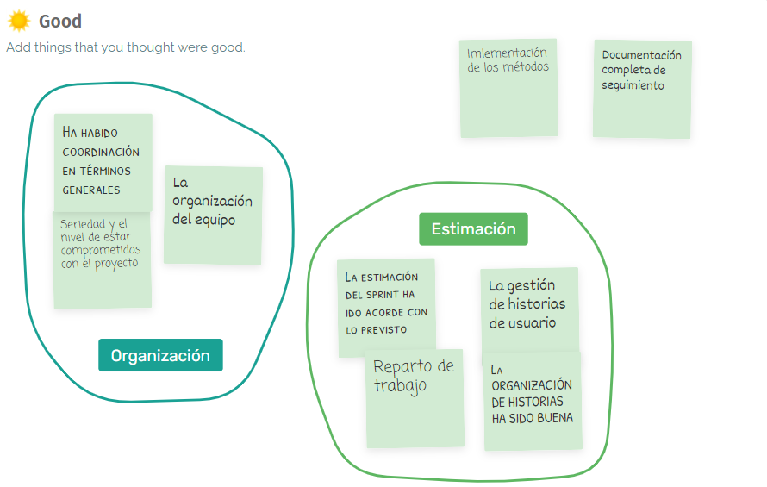

### Cosas que se han hecho mal

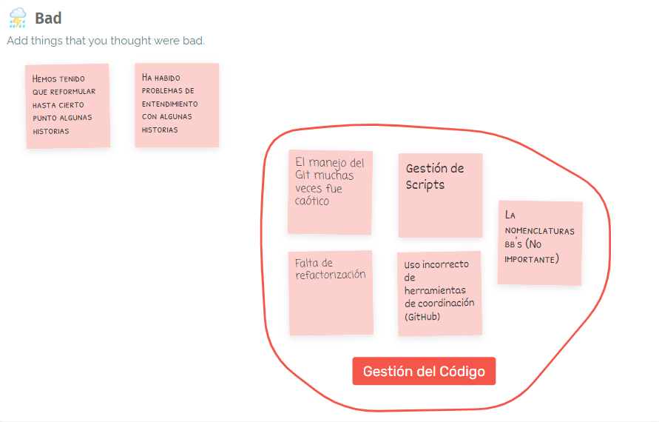

### Cosas que deberíamos hacer

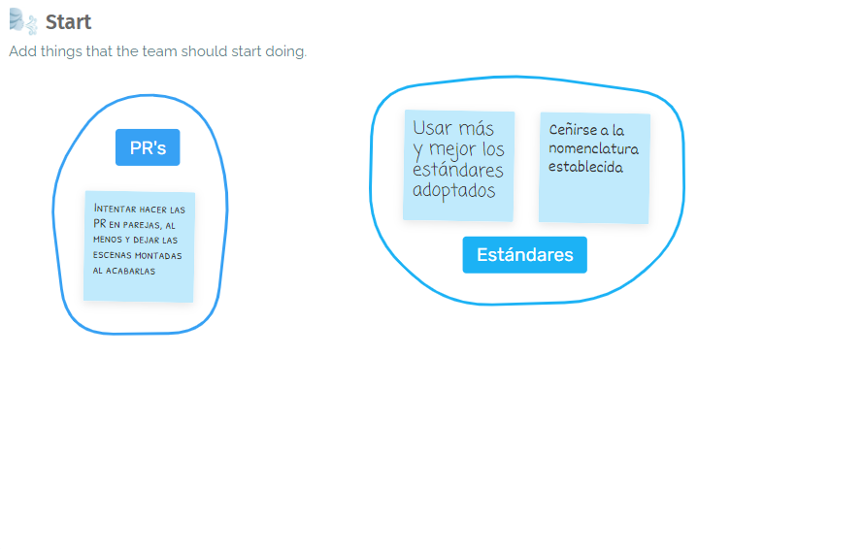

Cosas que deberíamos dejar de hacer

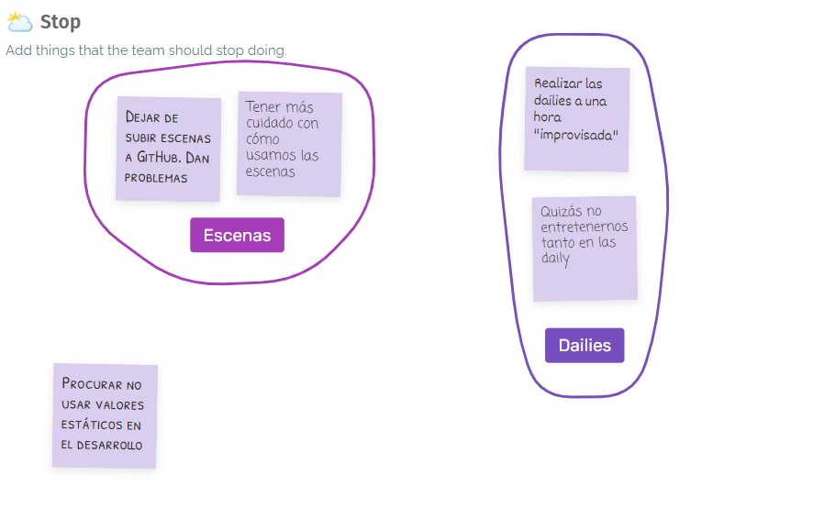

Y las acciones a tomar fueron, en conclusión:

### Acciones a tomar

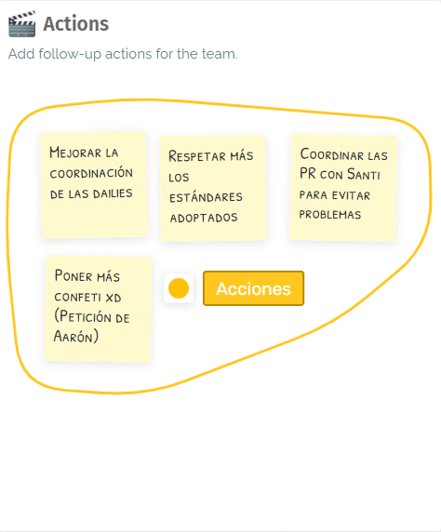

## Retrospective Sprint 1

Se volvió a emplear MetroRetro, con el mismo témplate de 4 tableros de hechos más uno de acciones. Los tópicos, como en el caso anterior fueron:

* Cosas o procesos que se hayan hecho bien
* Cosas que se hayan hecho mal
* Cosas que el equipo debería empezar a hacer
* Cosas que el equipo deba dejar de hacer

Los resultados de la primera retro fueron los siguientes:

### Cosas que se han hecho bien

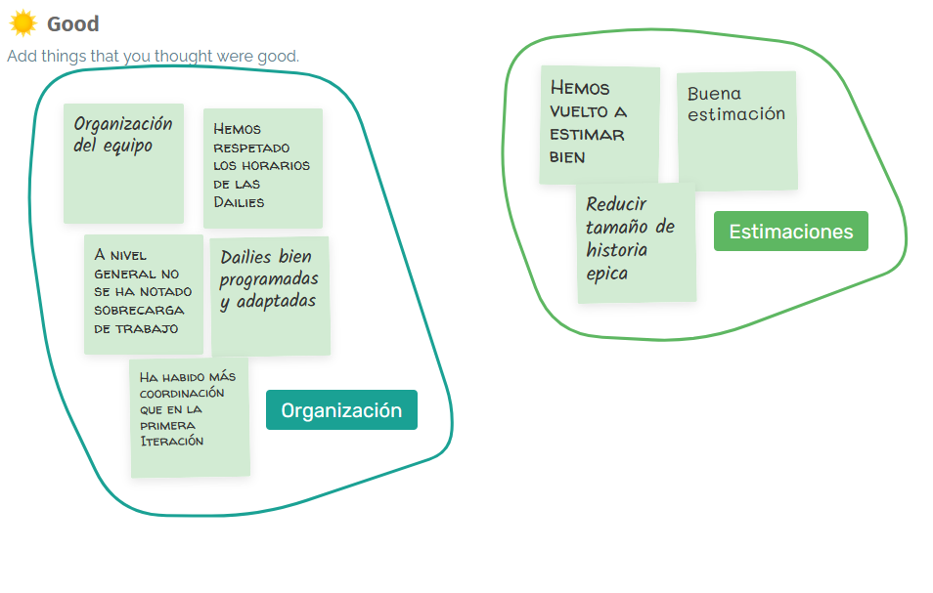

### Cosas que se han hecho mal

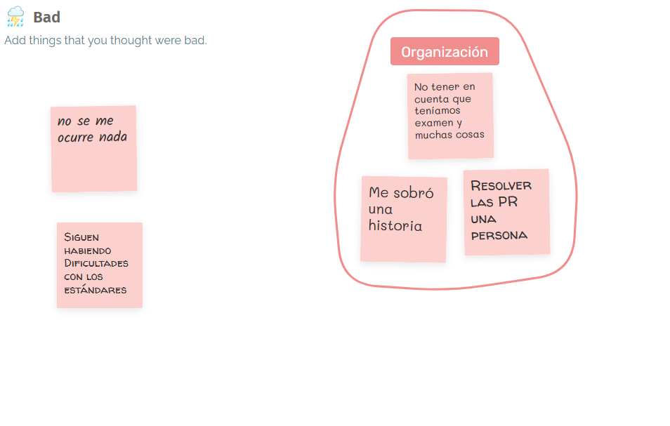

### Cosas que deberíamos hacer

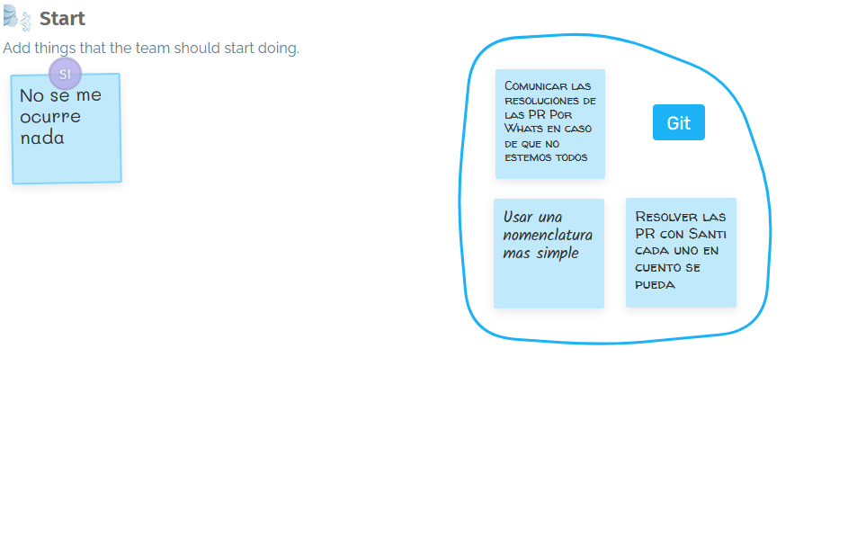

Cosas que deberíamos dejar de hacer

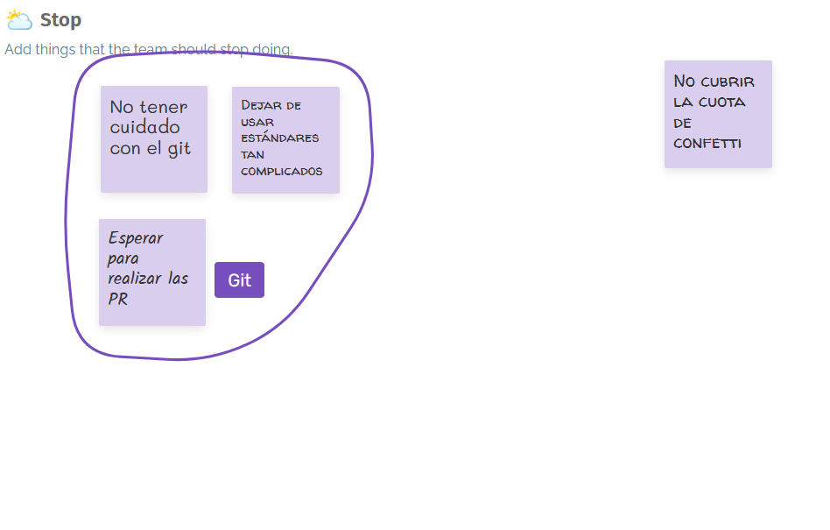

Y las acciones a tomar fueron, en conclusión:

### Acciones a tomar

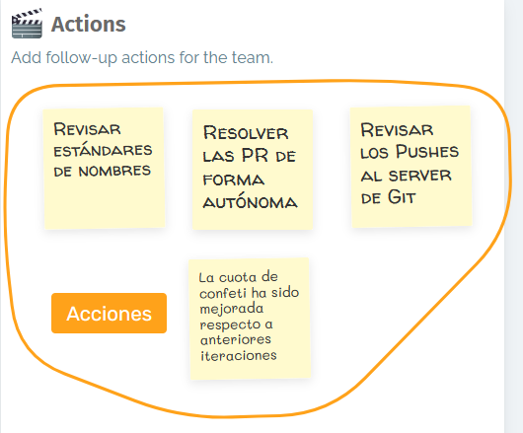

## Retrospective Sprint 2

Se volvió a emplear MetroRetro, con el mismo témplate de 4 tableros de hechos más uno de acciones. Los tópicos, como en el caso anterior fueron:

* Cosas o procesos que se hayan hecho bien
* Cosas que se hayan hecho mal
* Cosas que el equipo debería empezar a hacer
* Cosas que el equipo deba dejar de hacer

Los resultados de la primera retro fueron los siguientes:

### Cosas que se han hecho bien

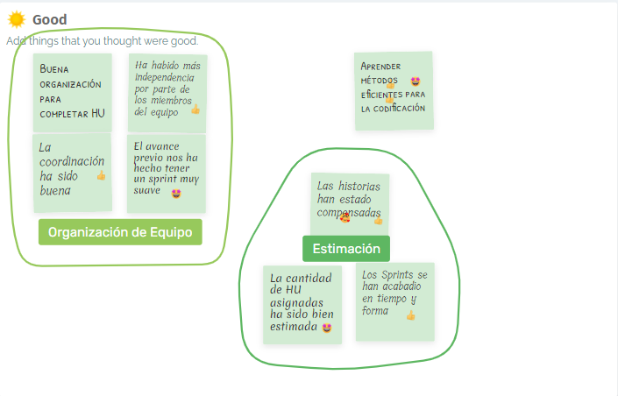

### Cosas que se han hecho mal

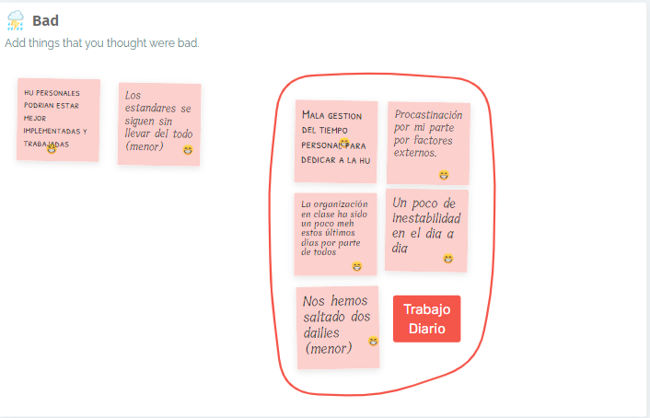

### Cosas que deberíamos hacer

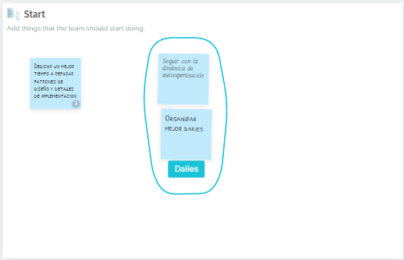

Cosas que deberíamos dejar de hacer

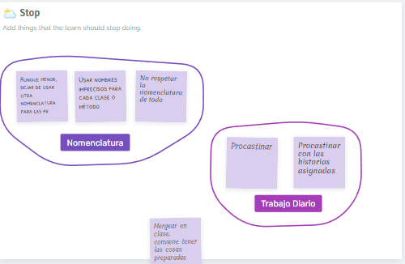

Y las acciones a tomar fueron, en conclusión:

### Acciones a tomar

